maven快照库（SNAPSHOT）拉取最新jar设置
修改maven配置文件setting.xml内容：（黄色为关键）

<profile>
<id>nexus</id>
<!--所有请求均通过镜像，配置一个假的中央仓库地址，重写中央仓库的路径地址 -->
<repositories>
<repository>
<id>central</id>
<url>http://central</url>
<releases><enabled>true</enabled></releases>
<snapshots><enabled>true</enabled><updatePolicy>always</updatePolicy><checksumPolicy>warn</checksumPolicy></snapshots>
</repository>
</repositories>
<pluginRepositories>
<pluginRepository>
<id>central</id>
<url>http://central</url>
<releases><enabled>true</enabled></releases>
<snapshots><enabled>true</enabled><updatePolicy>always</updatePolicy><checksumPolicy>warn</checksumPolicy></snapshots>
</pluginRepository>
</pluginRepositories>
</profile>

看下maven官方对这个属性做出的解释,重点就是updatePolicy属性
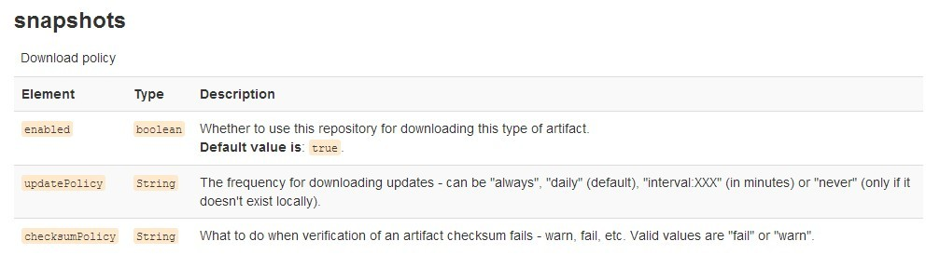
（图1）
updatePolicy更新snapshot包的频率，属性有四个值always(实时更新) daily（每天更新） interval:xxx（隔xxx分钟更新一次） never（从不更新） 默认为daily

如果是使用eclipse开发，集成了maven插件的，还需要做如下事情。
Window>Preferences>Maven>User Settings>Update Settings
完成以上操作可完成无需更改版本发布，依赖方也不需要更改pom，只需执行一下mvn clean install 即可完成依赖更新

实践效果记录：
Deploy jar包api时，服务器仓库的jar相关文件会带一个由日期及一串数字组成的后缀来标识本次deploy（如图2）。
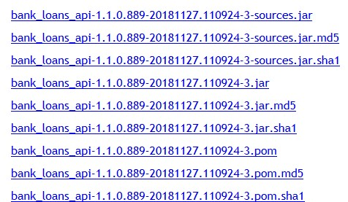
（图2）
默认配置时（daily），同一版本（如v1.0.0）时，本地仓库每天会拉取一次，除非升级版本（如v1.0.1），否则maven不会再从服务器下载最新的，若本地对api的jar install过，当install引用了该api的项目时，maven会跳过download。（图3）
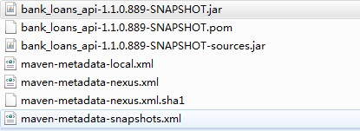
（图3）
配置为实时更新（always）时，每次install引用了该api的项目时，maven都会去服务器仓库download最新的（由日期及一串数字组成的后缀来标识）jar，并覆盖本地仓库无日期数字后缀标识的jar（真正使用的jar），如（图4）
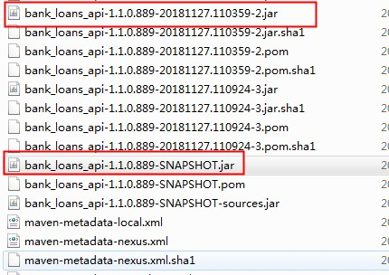
（图4）

